

**大一大一·未来可期**

• **DAILY LIFEmmexport1594010006013**

**//2024/10/18//**

//阶段课程《自信的中国人》//

”

** 01 来园情况 **

### 1.**来园人数**：今日来园幼儿26人，苏美兮、谭恩术、郭铖恺、唐晴朗、陈梓奕、吴语晨请假。

2.**早点内容**：鲜牛奶、鹌鹑蛋、奶酪棒。

** 02 户外活动：混班 **

**晴天：**体锻活动区（滑滑梯、皮球、羊角球、曲棍球、攀爬游戏、平衡游戏、跳跃游戏、轮胎车等）、户外游戏区（建筑工地、娃娃家、小小表演家、音乐演奏会、好玩的沙等）、写生区，幼儿自主选择，自由玩耍。

**雨天：**室内走廊自主游戏（运球、两人三足、铺路过河、运乒乓球、保龄球、夹包跳、走高跷、抢椅子、扔沙包、猜拳走步、投壶、智高区等）。

|  |  |  |
| --- | --- | --- |
| IMG_9831 | IMG_9832 | IMG_9833 |
| 我要把轮胎搬到更大的空地上去玩。 | 带网轮胎就这一个哦！我们两个轮流玩。 | 我们要把轮胎拼成山洞，在里面钻来钻去。 |
| IMG_9834 | IMG_9835 | IMG_9836 |
| 我们在轮胎比赛，看谁的轮胎滚得最远。 | 我想拿底下这个双色轮胎，但是它被压住了。 | 我们玩累了，把轮胎排成一条直线坐着休息。 |

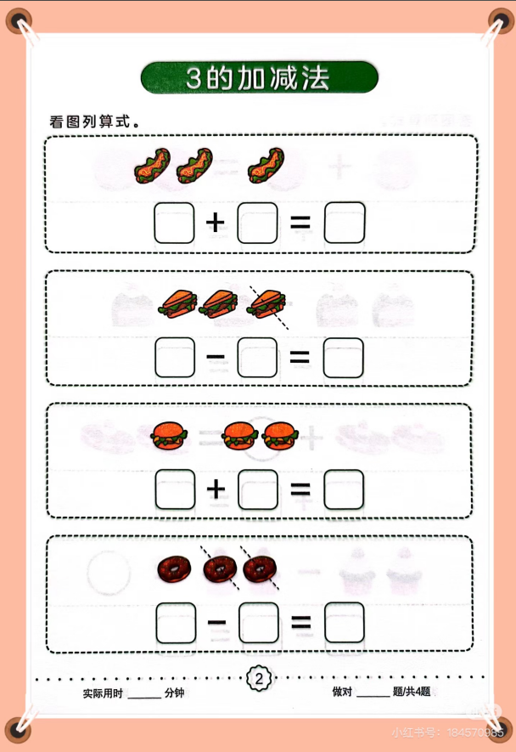mmexport1590938236088 03 数学：3以内的加减 mmexport1590938236088

加减法运算是一种数量关系的运用，是比较抽象的概念。运用表象（图片和头脑中的静态形象）进行加减是大班幼儿主要的学习手段。本次活动中利用课件动态的效果以及三幅图的形式让幼儿感受事物的数量发展关系。其中图片的内容与幼儿生活接近，幼儿容易理解，画面表达简洁、意思明确，从而使幼儿对抽象的加减法算式的含义有所理解。

**mmexport1590938236088 04 区域游戏 mmexport1590938236088**

|  |  |  |
| --- | --- | --- |
| IMG_9837 | IMG_9838 | IMG_9839 |
| 一个人也可以玩虾兵蟹将哦！两种颜色棋子轮流前进。 | 我们搭建了一座非常高的轨道，现在试验小车能否顺利通过。 | 我们一个在搭建车，一个搭建高铁站，互不打扰。 |
| IMG_9841 | IMG_9842 | IMG_9843 |
| 我们发现滚球的速度很快，可以绕一个大圈。 | 电池连接久了，小灯泡都变烫了！ | 我在完善我昨天区域时画的作品。 |

**mmexport1590938236088 05 生活活动 mmexport1590938236088**

**1.餐点时光**

中午：金银米饭、素鸡煨肉、卷心菜炒胡萝卜、瑶柱冬瓜汤

没吃完：二宝

下午：红豆吐司、香蕉、火龙果

**2.午睡情况**

未睡：二宝、多多、 入睡较晚：

**mmexport1591077507835**

** 06 温馨提示 **

**/**

★1.今天是周五，不上延时班，请大家及时通知接送人员15:40来接孩子哦

★2.本周要将被子带回家洗洗晒晒，请假幼儿如方便来拿请于14:00前及时告知

★3.亲子游下周一12:00前截止，还有需要报名的尽快哦

**—END—**